* + Buat database dengan nama jadwal_perkuliahan

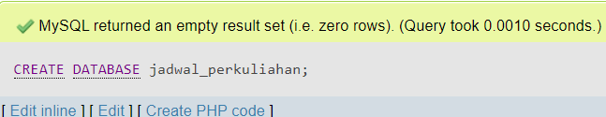

* + Buatlah tabel-tabel dengan perintah DDL sesuai skema basis data berikut ini:

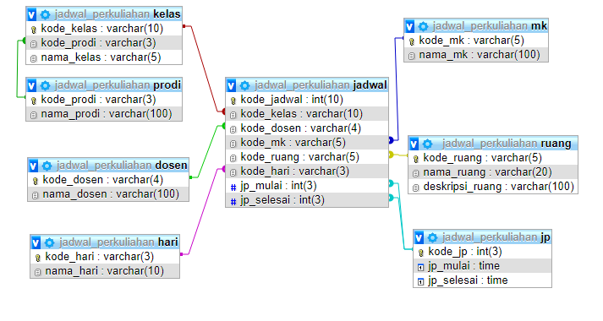

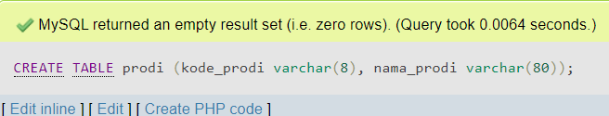

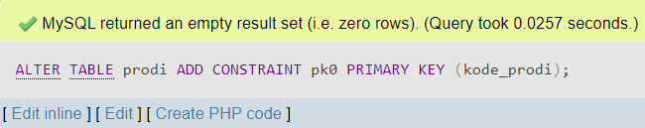

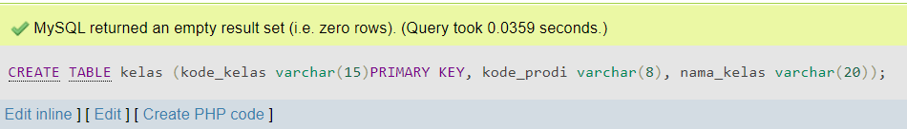

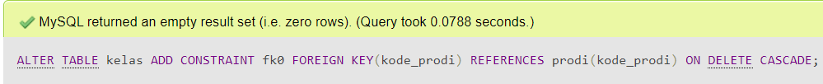

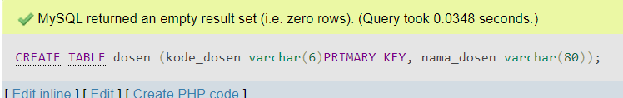

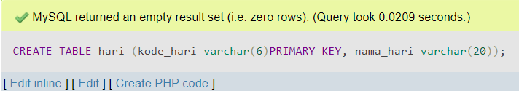

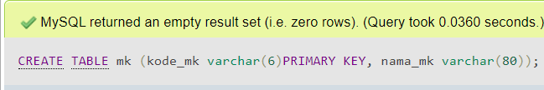

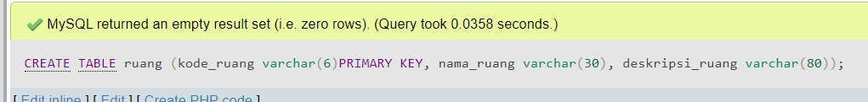

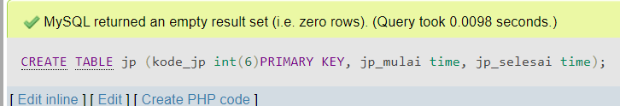



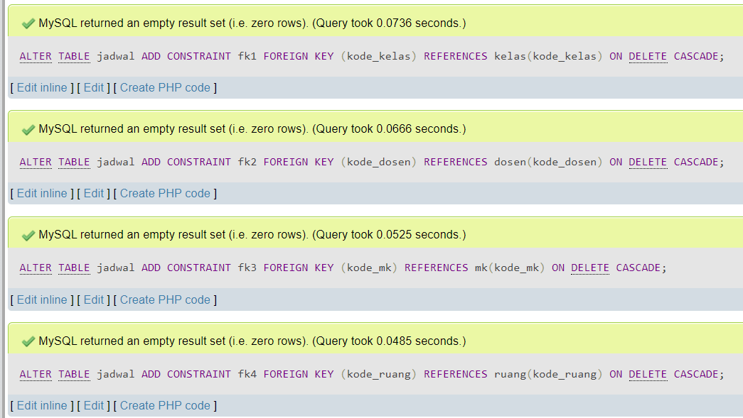

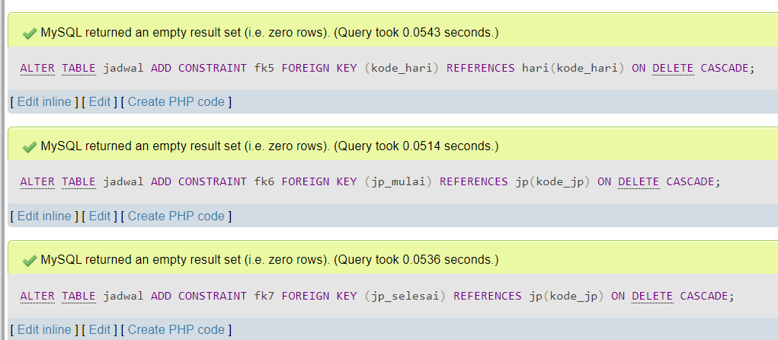

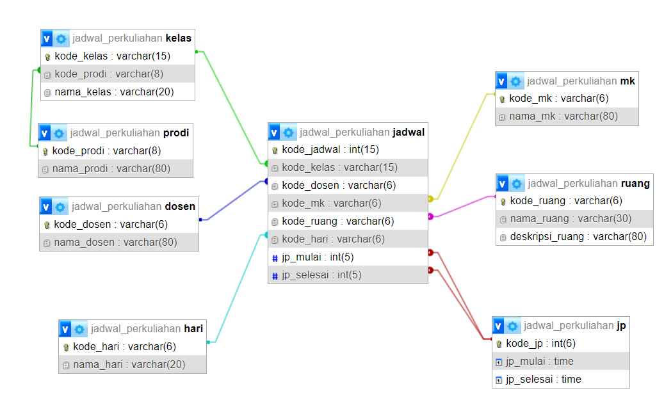

* + Import **isi_data_jadwal_perkuliahan.sql**.

PERINGATAN: jika menemukan "ERROR" maka, Beranilah untuk menemukan dimana letak kesalahan untuk memberikan solusi.

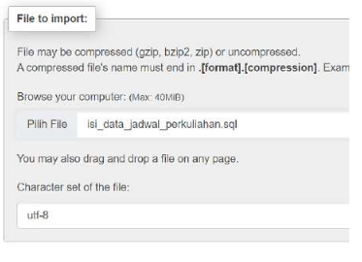

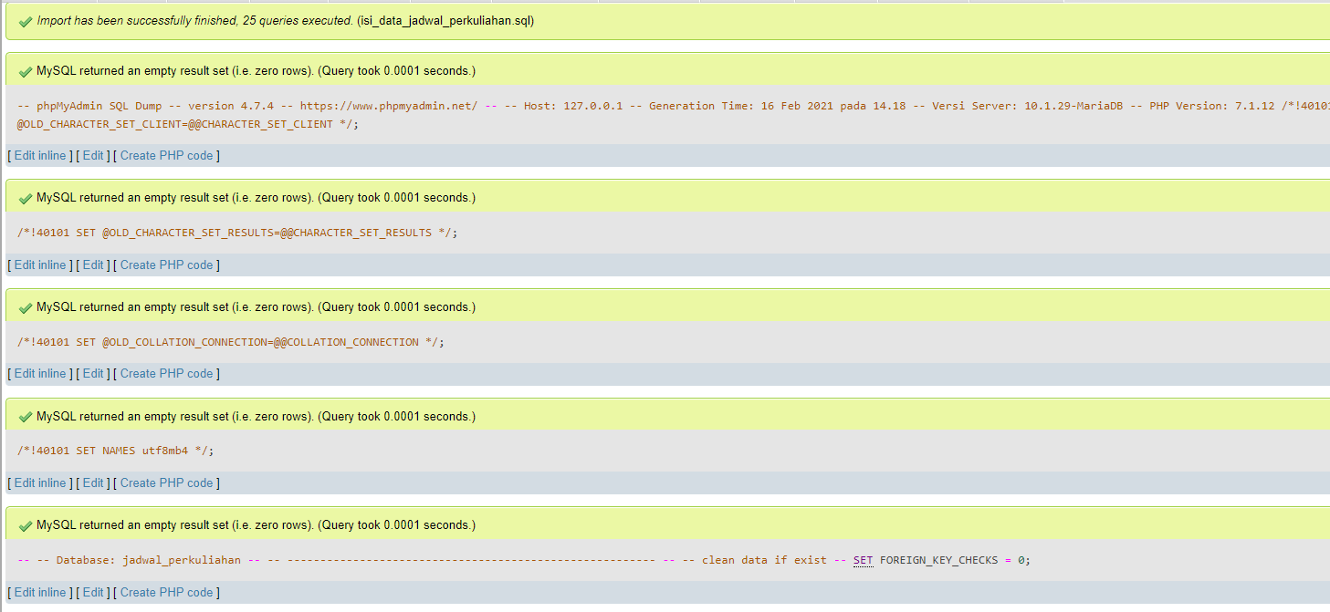

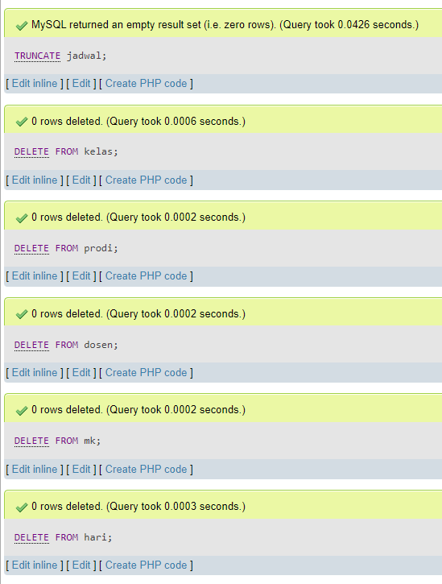

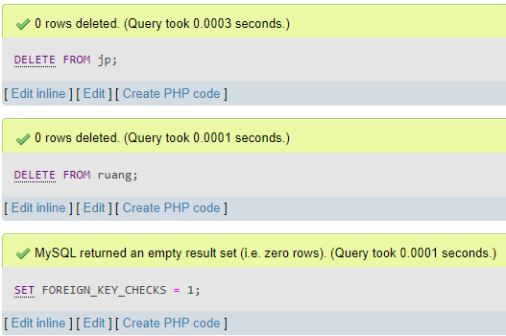

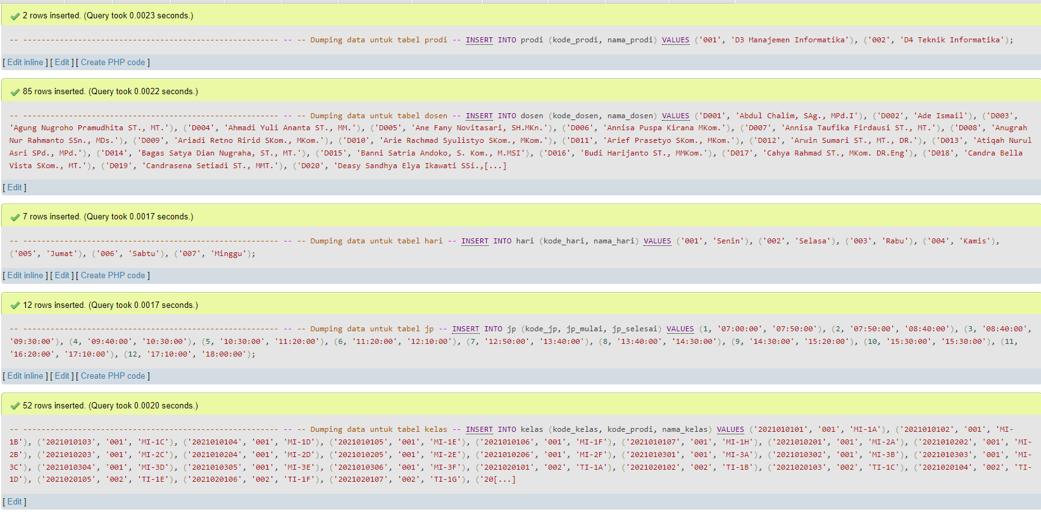

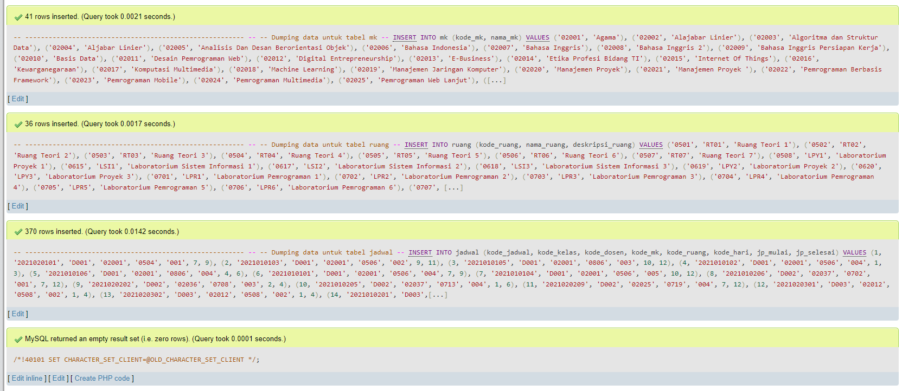

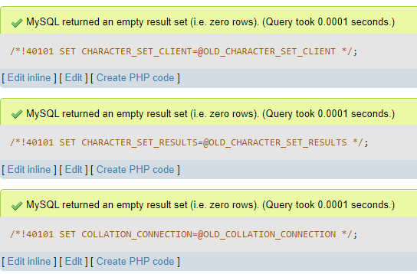

* + Screenshot sintaks dan hasil SELECT dari setiap soal dibawah ini!

1. Ubah nama mata kuliah “Basis Data” menjadi “Basis Data Dasar”!

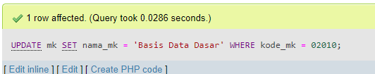

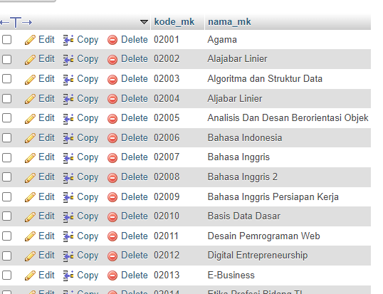

1. Ubah semua jadwal kuliah mata kuliah “Basis Data Dasar” menjadi hari Senin di jam pelajaran ke 5 sampai dengan jam pelajaran ke 10!

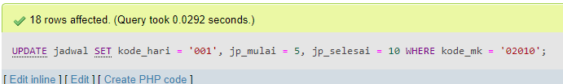

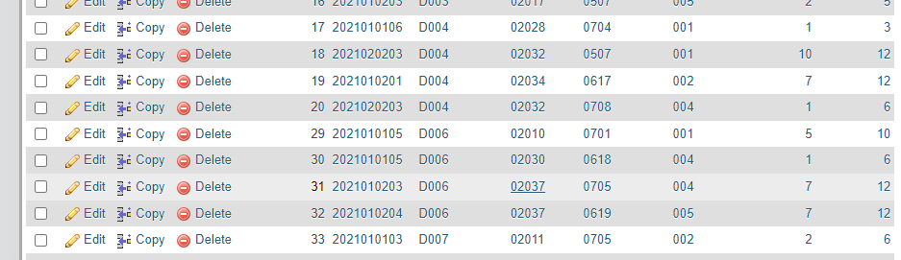

1. Hapus jadwal perkuliahan “Kewarganegaraan” pada tabel jadwal!

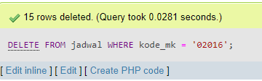

1. Tambahkan mata kuliah “Pancasila”, “Bela Negara”, “Wawasan Nusantara” pada tabel mk!

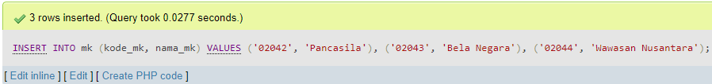

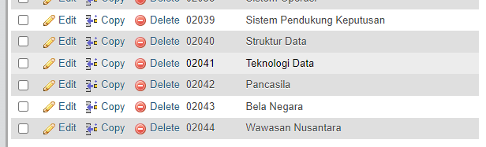

1. Hapus semua isi data pada tabel mk_backup!

tambahkan tabel mk_backup dan buat kolom dan isinya sama dengan tabel mk

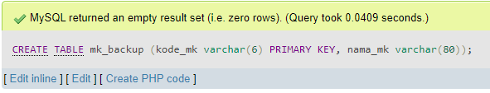

Isi datanya sama dengan isi tabel mk

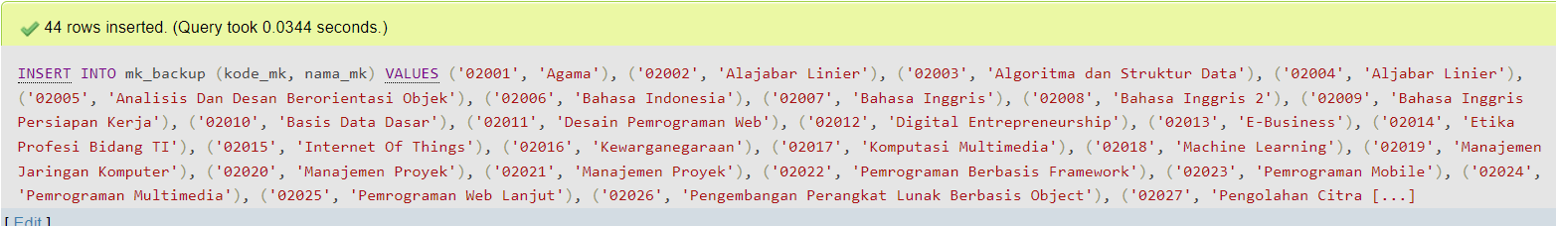

hapus tabel mk_backup beserta isinya

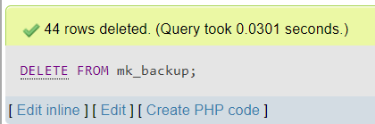

1. Isi data tabel mk_backup dengan isi dari tabel mk!

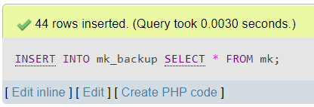

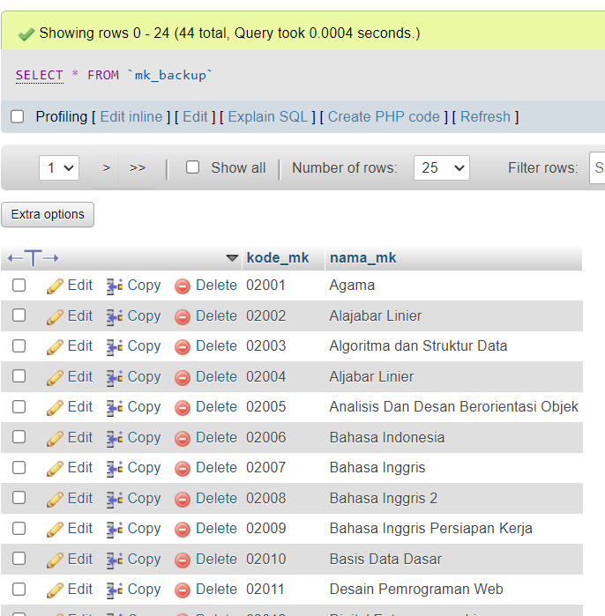

1. Buatlah tabel mahasiswa dengan atribut nim, nama_mahasiswa, kode_kelas. Dimana kode_kelas mereferensi kepada tabel kelas. Isi tabel tersebut dengan 10 nama mahasiswa yang memiliki nomor presensi berturt-turut setelah anda di kelas anda. Isi kode_kelas sesuai kode kelas anda saat ini. Ubahlah kode_dosen mata kuliah “Basis Data Dasar” kelas anda pada tabel jadwal sesuai dengan dosen pengampu mata kuliah basis data anda saat ini !



